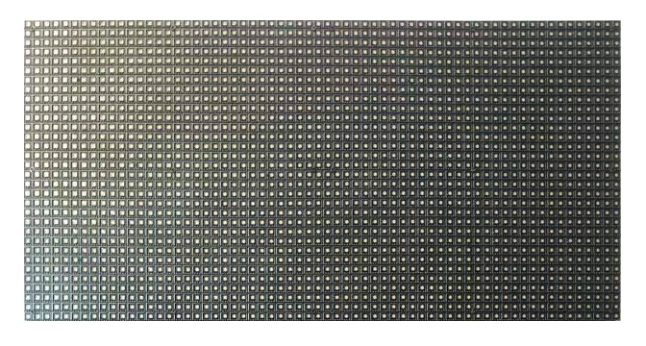
DS-D43Q40FI
LED全彩显示屏模组

产品简介
DS-D43Q40FI 为小间距LED全彩显示屏模组， 像素间距4mm，可实现真正的无缝拼接，具有超高亮度和对比度及超宽视角，能在各个角度均能获得优质的显示效果。

订货型号
DS-D43Q40FI

典型应用图
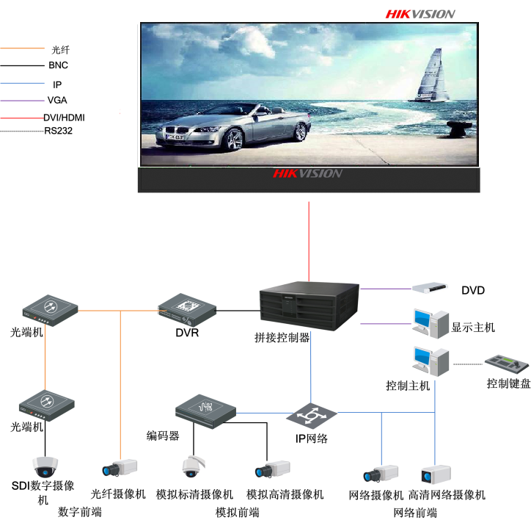

功能特性

可任意方向、任意尺寸、任意造型拼接；

画面均匀一致，无黑线，实现真正无缝拼接；
 | 高亮度；
 | 高对比度
 | 广播级灰度处理，显示更多的图像细节；
 | 可保证屏幕上每个像素点的亮度、色温等要素控制在一个范围之内，实现画面显示的一致性
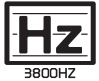 | 超高刷新频率，使视频画面更细腻流畅；  将图像更加真实还原；
 | 纳秒级响应时间，不出现拖尾重影现象；
 | 屏幕使用寿命长；
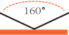 | 超宽视角，能在各种角度均能获得优质显示效果；
 | 高色域覆盖率，大于NTSC色域范围；
 | 屏体占用空间小；

技术参数
型号 | LED全彩显示屏 | DS-D43Q40FI
模  组  组  成 | 像素结构 | 表贴三合一 SMD2121黑灯
 | 像素间距（mm） | 4
 | 模组分辨率（W×H） | 64×32
 | 模组尺寸（mm） | 256（W）×128（H）
 | 模组重量（kg/块） | 0.2
 | 模组最大功耗（W/块） | 14
 | 像素密度（点/m2 ） | 62500
 | 维护方式 | 磁吸前维护
光  学  参  数 | 显示屏亮度（nits） | 600
 | 色温（K） | 3200—9300 可调
 | 水平视角（°） | 160
 | 垂直视角（°） | 160
 | 对比度 | 4000:1
 | 亮度均匀性 | ≥97%
 | 色度均匀性 | ±0.003Cx,Cy 之内
 | 最佳视距（m） | ≥2
电气  参数 | 峰值功耗（W/m2） | 650
 | 平均功耗（W/m2） | 170
 | 供电要求 | AC220-240V
处理  性能 | 驱动方式 | 恒流驱动
 | 换帧频率（Hz） | 60
 | 刷新率（Hz） | ≥1920
使  用  参  数 | 工作温度范围（℃） | -10—40
 | 存储温度范围（℃） | -20—60
 | 工作湿度范围（RH）无结露 | 10-80%
 | 存储湿度范围（RH）无结露 | 10-85%
接  口 | 信号接口 | HUB 75E接口
 | 电源接口 | VH4PIN

